令和６年度外国語試験受験案内

令 和 ６ 年 ６ 月
医学薬学府

１．受験対象者
指導教授の指導に基づき、論文提出による学位審査を申請する予定の者
２．試験日時
令和６年８月７日（水） １３時３０分～１４時３０分
３．試験会場
千葉大学亥鼻キャンパス
４．試験科目
外国語（英語）
５．申請受付期間
令和６年７月１６日（火）～７月１８日（木）
受付は９時～１７時です。（１２時～１３時は除く。）
６．提出書類
「申請票・写真票・受験票」（必ず指定された写真を貼付してください。）
７．「申請票・写真票・受験票」の記入要領
「申請票・写真票・受験票」のそれぞれの欄に所定の事項を明瞭に記入してください。
指導教授の確認印のない場合は申請書類を受理できません。
８．受験上の注意
受験上の注意事項及び試験会場は令和６年８月６日（火）１０時までに薬学部掲示板（医薬系総合研究棟Ⅱ）に掲示します。受験者は１３時１０分までに指定の試験室に入室してください。受験票は必ず持参し、机上に置いてください。受験に際しては、辞書（語学辞書に限る。）を持ち込み使用することは差し支えありません。（ただし、電子辞書及び医学用語辞典等の専門用語辞典の持ち込みは認めません。）試験時間の途中で退室を希望する場合は、１４時０５分以降の退室となります。
９．合否判定結果
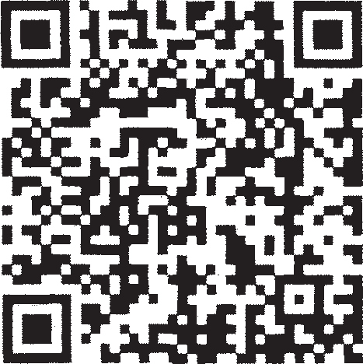
合否判定結果については令和６年９月４日（水）１３時（予定）医学薬学府のホームページ（https://www.m.chiba-u.jp/dept/gakufu/）に発表するとともに，合格者には合格通知書を送付します。
なお，電話やE メールによる問合せには一切お答えできません。

試験に関する問合せ先：
千葉大学亥鼻地区事務部学務課大学院係
〒260-8675 千葉市中央区亥鼻１丁目８番１号
TEL ０４３－２２６－２００９（内線５０４３）
令和６年度 外国語試験申請票
※印の欄は記入しないこと。
(ふりがな)  氏 名 |  |  |  | 受 験 番 号 |  | 指  導  教  授  印
 |  |  |  | ※
最終出身学校
 |  |  |  | 試 験 科 目
千葉大学における身分 |  |  |  | 外国語（英語）
所 属
身 分
「所属」の欄は、所属する「講座」、「研究領域」又は「科」を記入すること。
「身分」の欄は、「医員」、「委託研究生」、「研究生」、「元研究生」等の別を記入すること。

連 絡 先 | 〒 | TEL  E-MAIL

○ ○
令和６年度 外 国 語 試 験 写 真 票
※印の欄は記入しないこと。 |  |  |  | 写 真  (4cm×3cm)  最近3ヶ月以内に撮影したもので上半身、正面、脱帽のものを貼ること。  受験票に貼ったものと同じもの。 |  | 試 験 科 目
 | 受験番号 | ※ |  |  |  | 外国語（英語）
(ふりがな)
氏 名

令和６年度  外 国 語 試 験 受 験 票  ※印の欄は記入しないこと。 |  |  |  |  | 写 真  (4cm×3cm)  最近3ヶ月以内に撮影したもので上半身、正面、脱帽のものを貼ること。  写真票に貼ったものと同じもの。 |  |  | 試 験 科 目
 |  |  |  |  |  |  |  | 外国語（英語）
 | 受験番号 | ※
(ふりがな)

氏 名
 |  |  |  | 試験日時 |  | 令和６年８月７日(水)  13時30分～1４時30分 |  |  | 会場 | 試験前日に薬学部掲示板でお知らせします。

